План мероприятий недели психологии «Шаги к психологическому благополучию»
с 14.02.22 по 19.02.22
- Профилактика психоэмоционального напряжения в детско-подростковой среде в период повышенной стрессовой нагрузки и при наличии постстрессовых реакций у детей:
- Марафон развития эмоционального интеллекта «Как подружиться с эмоциями?» (1-4 классы). Занятие в 1 классах на тему: «Когда всем весело, а одному грустно» (16.02.22 в 12.30) – 1б, 1в, 1г, 1д
- Марафон эффективного общения «Быть вместе» (5-8 классы). Игра «Круг и Я» в 7-х классах (15.02.22 в 11.40) – 7б, 8б, 8в
- Марафон управления временем и эмоциями «Учимся управлять собой» (9 и 11 классы). Психологическая сказка «Рома в стране дебилов» (18.02.22 в 12.30) –9б, 9в
2. Формирование эффективных детско-родительских отношений, поддерживающей семейной среды (данное направление проводится в соответствии с приказом Министерства от 30.12.2021 № под-1829/21):
- проведение школьного этапа Республиканского конкурса «Секреты дружного класса».
- 17.02.2022 года в 15.00 онлайн-лекторий для классных руководителей и родителей «Час К-Р», который пройдет на официальном YouTube канале Министерства (https://www.youtube.com/channel/UCxfQ_Bdr-16icIrL2EE8BtA)
3. Профилактика и коррекция психоэмоционального выгорания у педагогов:
Тренинговое занятие «Методы релаксации и саморегуляции в профессиональной деятельности педагога» (элементы) на совещании педагогов (14.02.22 в 13.15)
4. Результаты проведения Республиканской недели психологии «Шаги к психологическому благополучию» в формате фото или видео отчетов разместить на официальных сайтах образовательных организаций (edu.tatar.ru) – 19.02.22

Фотоотчет:
- Игра «Круг и Я», 7б класс
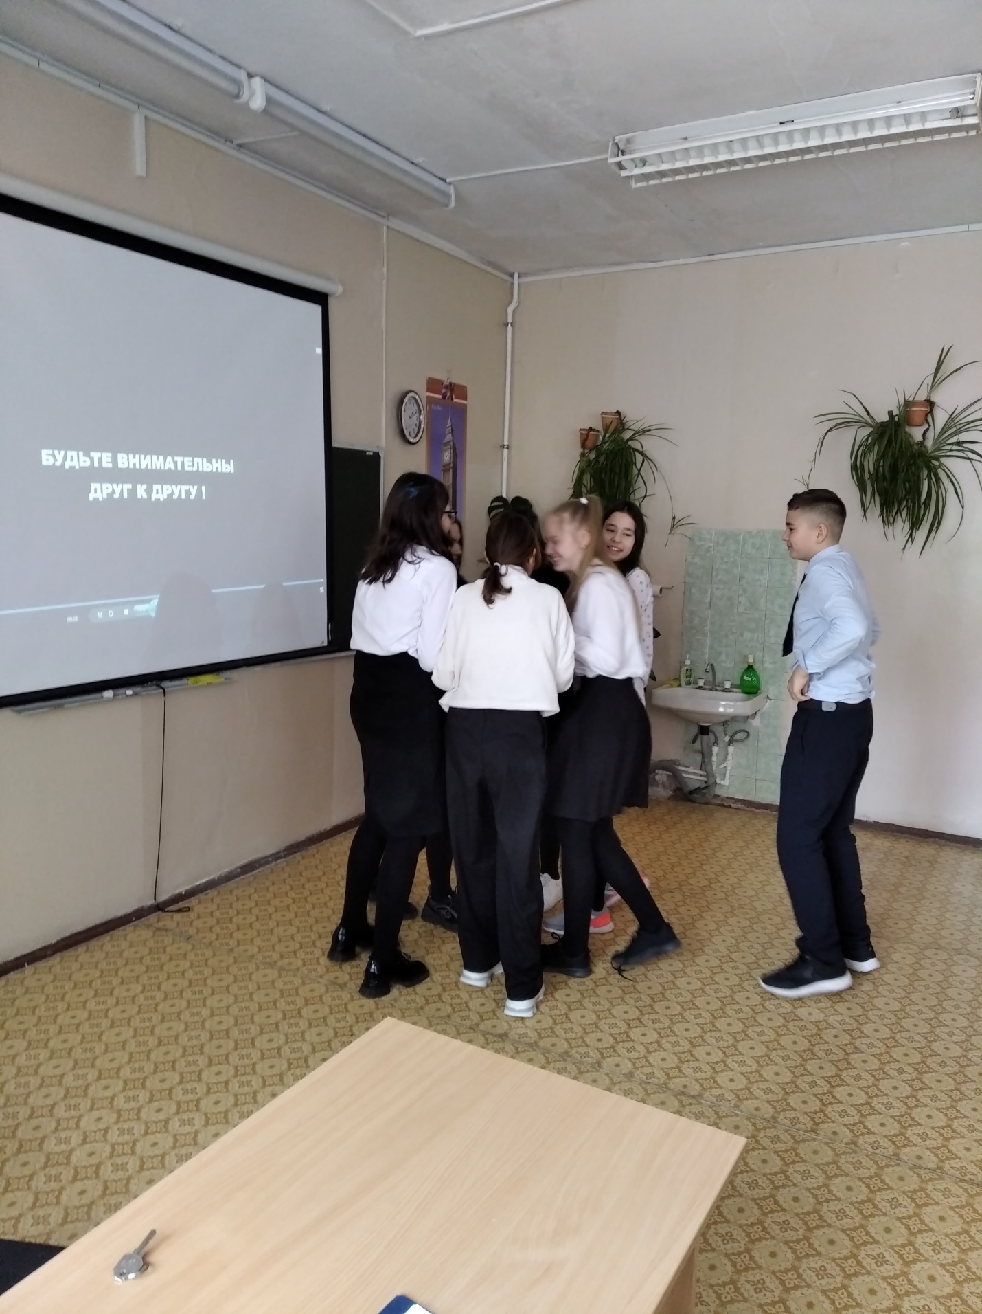

- Игра «Распредели по качествам», 7б
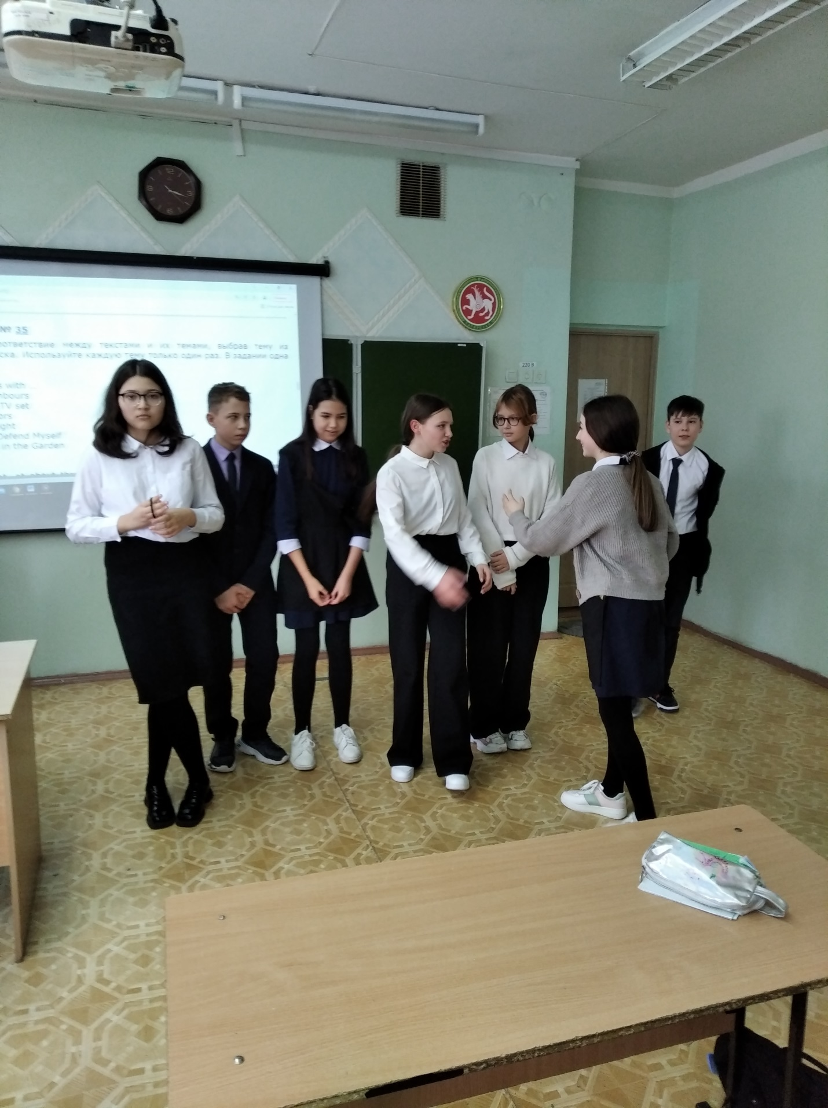

- Психологическая сказка «Рома в стране дебилов», 7б
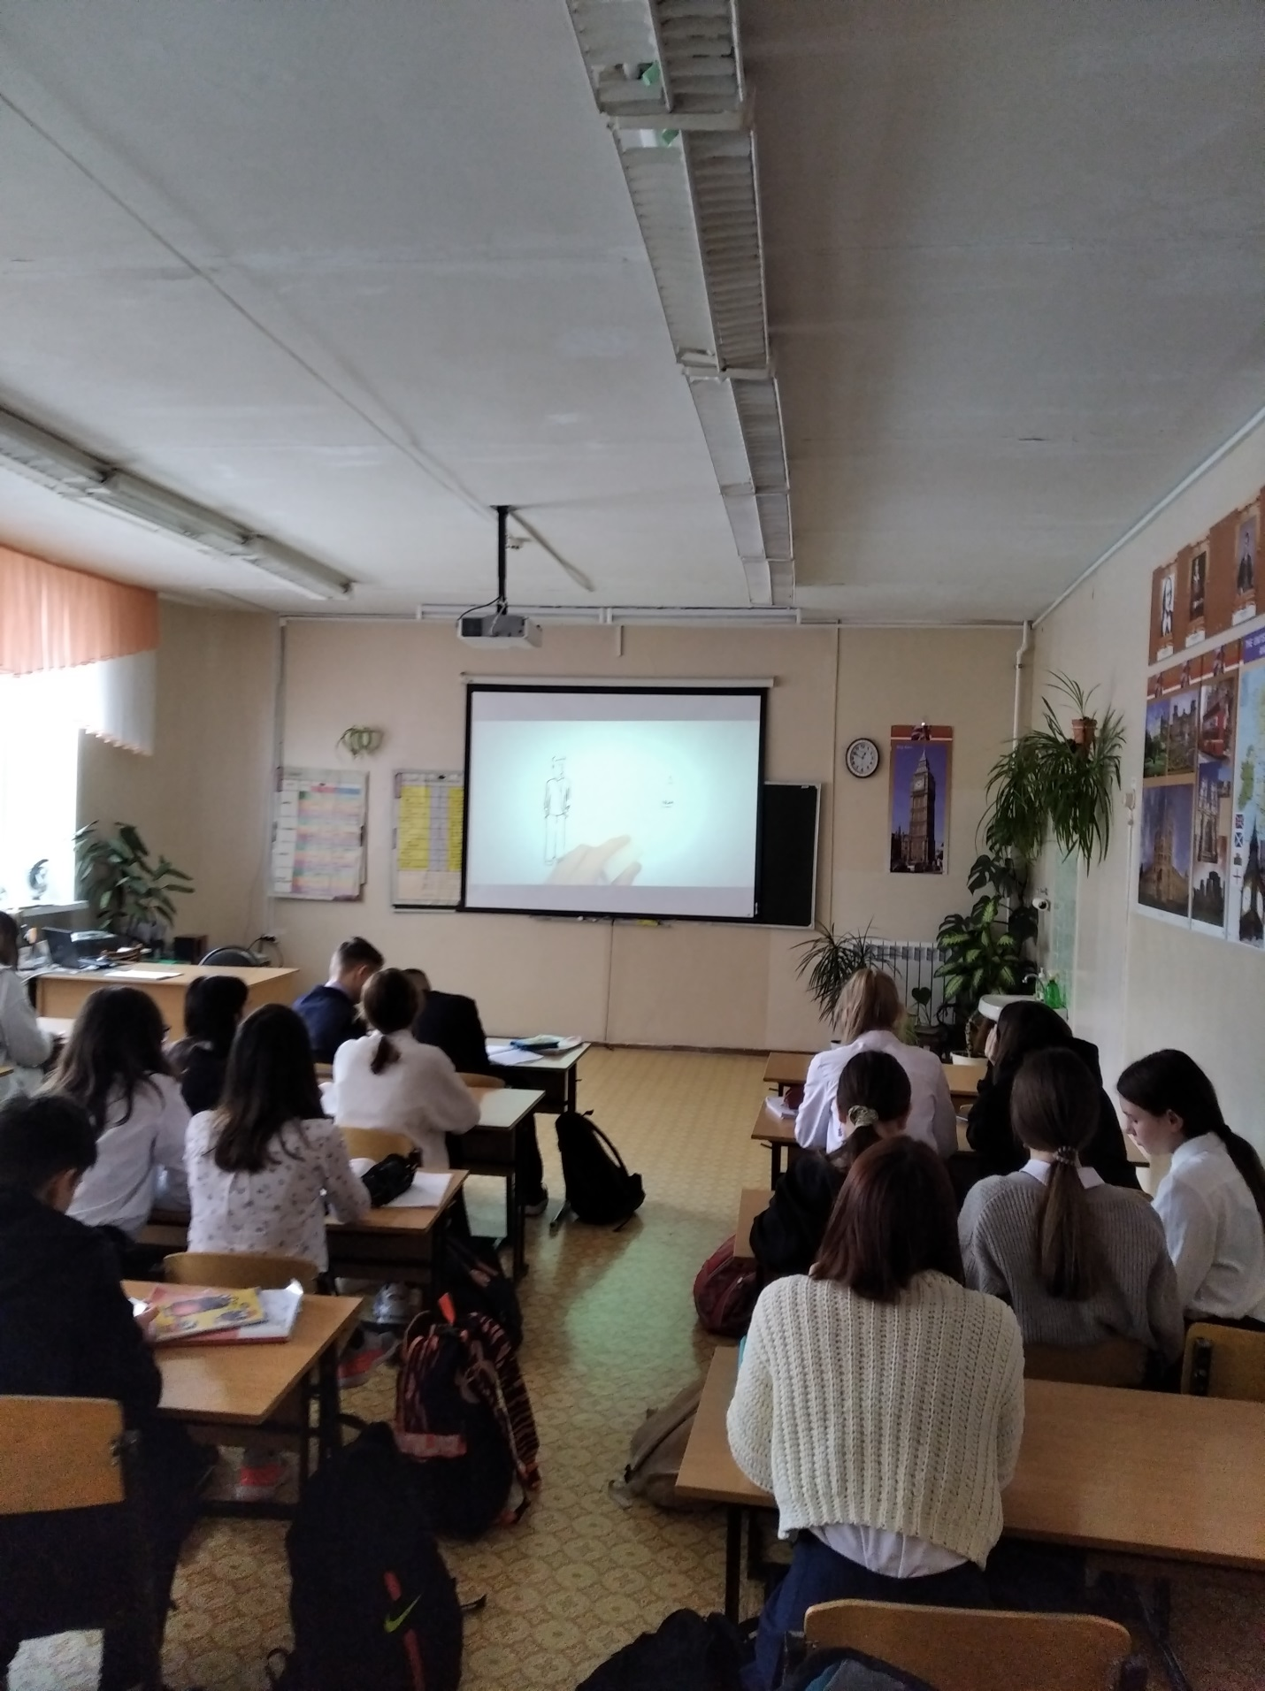

- Психологическая сказка «Рома в стране дебилов», 8в
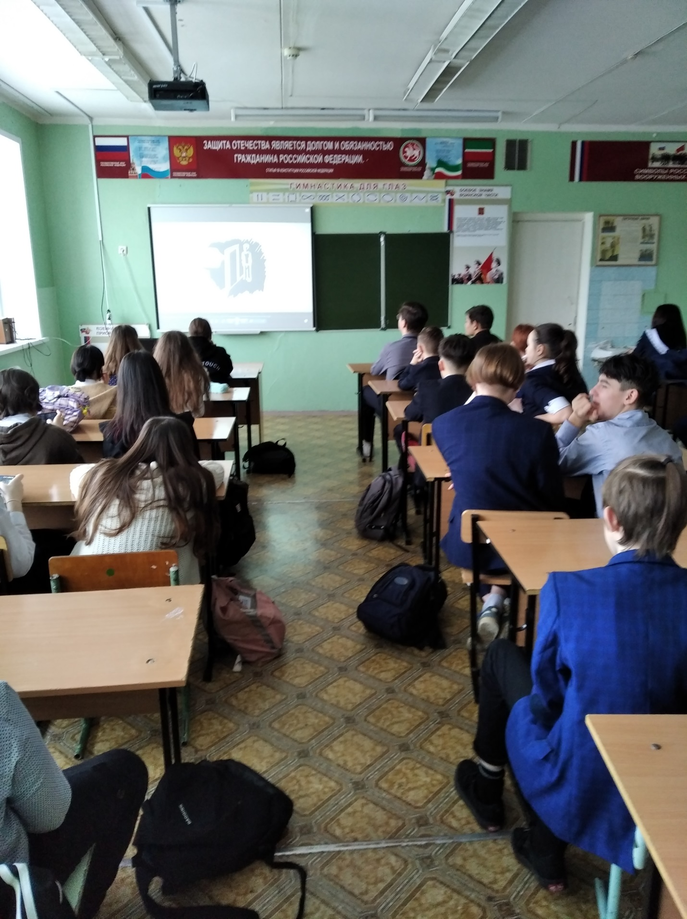

- Игра «Пол, нос, потолок», 1 класс
